**Phân tích đặc tả yêu cầu phần mềm**

1. Phân tích UC

1. Đối tượng sử dụng

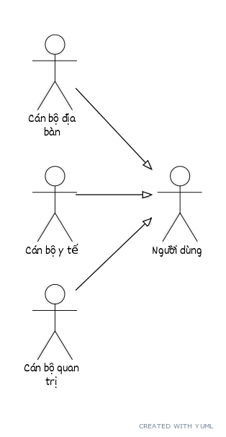

[Cán bộ địa bàn]^[Người dùng]

[Cán bộ y tế]^[Người dùng]

[Cán bộ quản trị]^[Người dùng]

1. Quản lý người đăng kí tiêm chủng

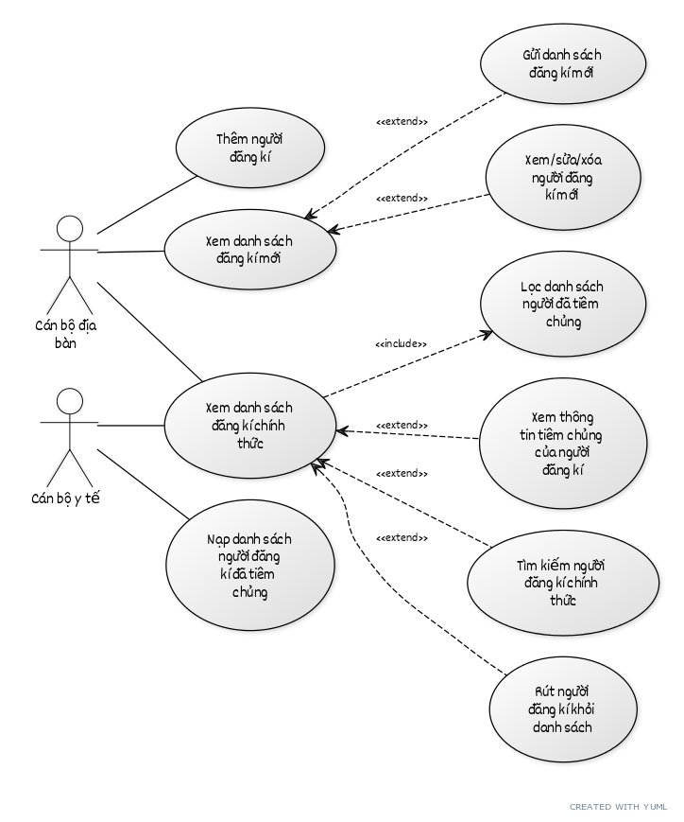

[Cán bộ địa bàn]-(Thêm người đăng kí)

[Cán bộ địa bàn]-(Xem danh sách đăng kí mới)

(Xem danh sách đăng kí mới)<(Xem/sửa/xóa người đăng kí mới)

(Xem danh sách đăng kí mới)<(Gửi danh sách đăng kí mới)

[Cán bộ địa bàn]-(Xem danh sách đăng kí chính thức)

[Cán bộ y tế]-(Xem danh sách đăng kí chính thức)

(Xem danh sách đăng kí chính thức)<(Rút người đăng kí khỏi danh sách)

(Xem danh sách đăng kí chính thức)<(Tìm kiếm người đăng kí chính thức)

(Xem danh sách đăng kí chính thức)<(Xem thông tin tiêm chủng của người đăng kí)

(Xem danh sách đăng kí chính thức)>(Lọc danh sách người đã tiêm chủng)

[Cán bộ y tế]-(Nạp danh sách người đăng kí đã tiêm chủng)

1. Quản lý kế hoạch tiêm chủng

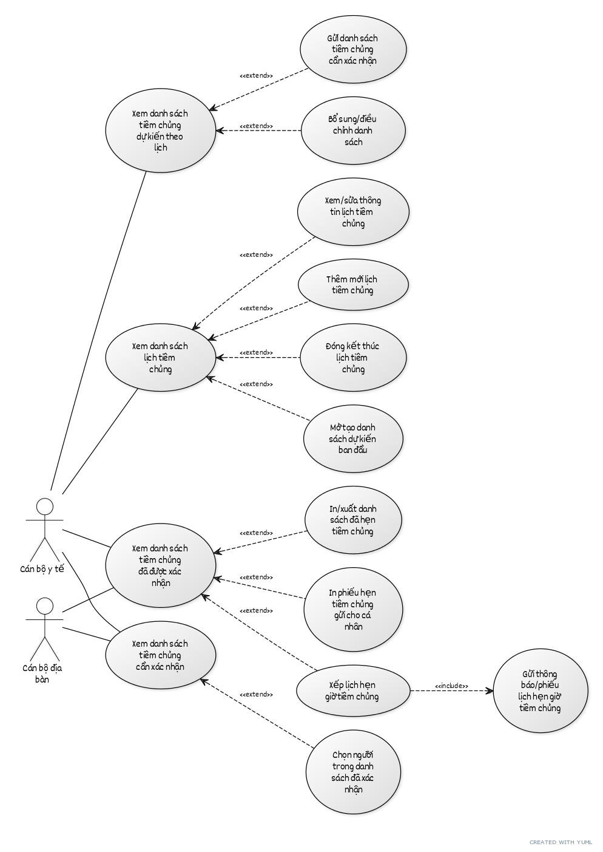

[Cán bộ y tế]-(Xem danh sách lịch tiêm chủng)

(Xem danh sách lịch tiêm chủng)<(Thêm mới lịch tiêm chủng)

(Xem danh sách lịch tiêm chủng)<(Xem/sửa thông tin lịch tiêm chủng)

(Xem danh sách lịch tiêm chủng)<(Mở tạo danh sách dự kiến ban đầu)

(Xem danh sách lịch tiêm chủng)<(Đóng kết thúc lịch tiêm chủng)

[Cán bộ y tế]-(Xem danh sách tiêm chủng dự kiến theo lịch)

(Xem danh sách tiêm chủng dự kiến theo lịch)<(Bổ sung/điều chỉnh danh sách)

(Xem danh sách tiêm chủng dự kiến theo lịch)<(Gửi danh sách tiêm chủng cần xác nhận)

[Cán bộ y tế]-(Xem danh sách tiêm chủng cần xác nhận)

[Cán bộ địa bàn]-(Xem danh sách tiêm chủng cần xác nhận)

[Cán bộ y tế]-(Xem danh sách tiêm chủng đã được xác nhận)

(Xem danh sách tiêm chủng đã được xác nhận)<(In/xuất danh sách đã hẹn tiêm chủng)

(Xem danh sách tiêm chủng đã được xác nhận)<(Xếp lịch hẹn giờ tiêm chủng)

(Xếp lịch hẹn giờ tiêm chủng)>(Gửi thông báo/phiếu lịch hẹn giờ tiêm chủng)

(Xem danh sách tiêm chủng đã được xác nhận)<(In phiếu hẹn tiêm chủng gửi cho cá nhân)

[Cán bộ địa bàn]-(Xem danh sách tiêm chủng đã được xác nhận)

(Xem danh sách tiêm chủng cần xác nhận)<(Chọn người trong danh sách đã xác nhận)

1. Quản trị hệ thống

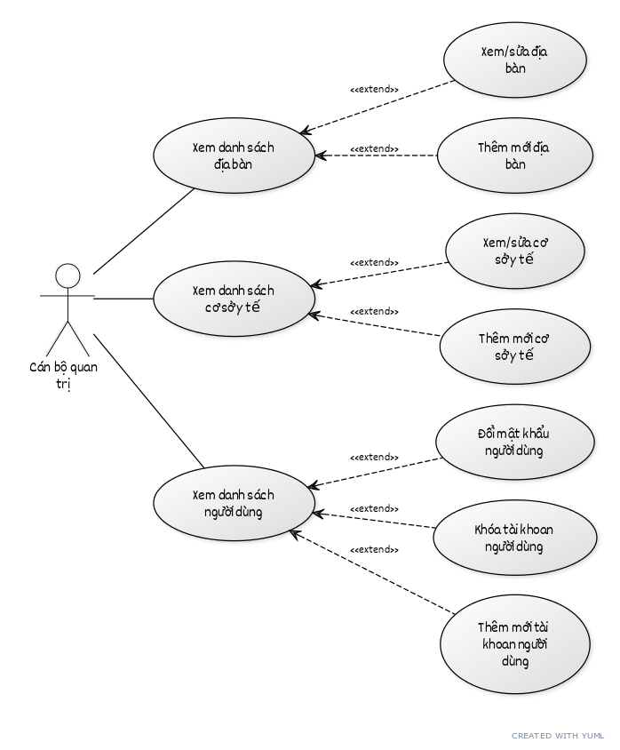

[Cán bộ quản trị]-(Xem danh sách địa bàn)

(Xem danh sách địa bàn)<(Thêm mới địa bàn)

(Xem danh sách địa bàn)<(Xem/sửa địa bàn)

[Cán bộ quản trị]-(Xem danh sách cơ sở y tế)

(Xem danh sách cơ sở y tế)<(Thêm mới cơ sở y tế)

(Xem danh sách cơ sở y tế)<(Xem/sửa cơ sở y tế)

[Cán bộ quản trị]-(Xem danh sách người dùng)

(Xem danh sách người dùng)<(Thêm mới tài khoản người dùng)

(Xem danh sách người dùng)<(Khóa tài khoản người dùng)

(Xem danh sách người dùng)<(Đổi mật khẩu người dùng)

1. Mô hình dữ liệu
2. Người dùng và tổ chức

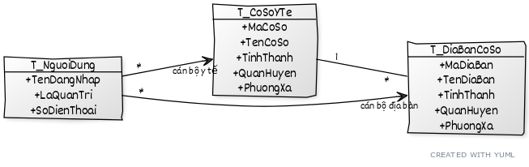

[T_NguoiDung]*-cán bộ y tế>[T_CoSoYTe]

[T_NguoiDung|+TenDangNhap;+LaQuanTri;+SoDienThoai]

[T_NguoiDung]*-cán bộ địa bàn>[T_DiaBanCoSo]

[T_CoSoYTe|+MaCoSo;+TenCoSo;+TinhThanh;+QuanHuyen;+PhuongXa]

[T_DiaBanCoSo|+MaDiaBan;+TenDiaBan;+TinhThanh;+QuanHuyen;+PhuongXa]

[T_CoSoYTe]1-*[T_DiaBanCoSo]

1. Đăng kí tiêm chủng

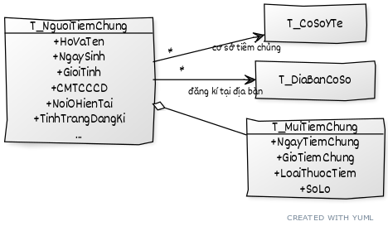

[T_NguoiTiemChung]*-cơ sở tiêm chủng>[T_CoSoYTe]

[T_NguoiTiemChung]*-đăng kí tại địa bàn>[T_DiaBanCoSo]

[T_NguoiTiemChung|+HoVaTen;+NgaySinh;+GioiTinh;+CMTCCCD;+NoiOHienTai;+TinhTrangDangKi;...]

[T_NguoiTiemChung]<>-[T_MuiTiemChung]

[T_MuiTiemChung|+NgayTiemChung;+GioTiemChung;+LoaiThuocTiem;+SoLo]

1. Lịch kế hoạch tiêm chủng

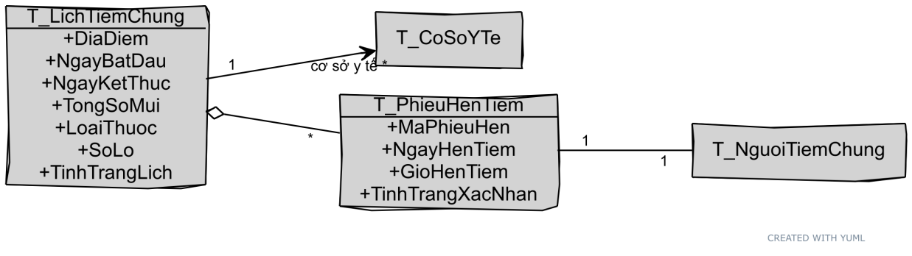

[T_LichTiemChung]1-cơ sở y tế *>[T_CoSoYTe]

[T_LichTiemChung]<>-*[T_PhieuHenTiem]

[T_PhieuHenTiem]1-1[T_NguoiTiemChung]

[T_LichTiemChung|+DiaDiem;+NgayBatDau;+NgayKetThuc;+TongSoMui;+LoaiThuoc;+SoLo;+TinhTrangLich]

[T_PhieuHenTiem|+MaPhieuHen;+NgayHenTiem;+GioHenTiem;+TinhTrangXacNhan]

1. Giao diện phần mềm
2. Menu giao diện

|  |  |  |
| --- | --- | --- |
| **Menu cấp 1** | **Menu cấp 2** | **Giao diện** |
| Trang ngoài |  | Cung cấp thông tin số liệu tổng hợp về đăng kí |
| Login |  | Đăng nhập hệ thống |
|  |  | Quản lý cá nhân (đổi mật khẩu sử dụng) |
| Đăng kí tiêm chủng |  |  |
|  | Đăng kí mới | Danh sách đăng kí mới |
|  |  | Thêm mới người đăng kí |
|  |  | Xem/sửa/xóa người đăng kí |
|  |  | Gửi danh sách chính thức |
|  | Đăng kí chính thức | Danh sách đăng kí chính thức (có tìm kiếm, lọc thông tin) |
|  |  | Xem thông tin tiêm chủng (chi tiết lịch hẹn và các mũi đã tiêm) |
|  |  | Rút người đăng kí chính thức |
|  | Nạp thông tin đã tiêm chủng | Nạp dữ liệu mũi tiêm chủng từ excel |
| Kế hoạch tiêm chủng |  |  |
|  | Lịch tiêm chủng | Danh sách lịch tiêm chủng |
|  |  | Tạo mới lịch tiêm chủng |
|  |  | Xem/sửa lịch tiêm chủng (đóng kết thúc lịch) |
|  |  | Mở tạo lập danh sách ban đầu (tự động) |
|  |  | Bổ sung/điều chỉnh danh sách hẹn (thủ công) |
|  | Lịch hẹn chờ xác nhận | Danh sách lịch hẹn chưa được xác nhận |
|  |  | Xem và xác nhận lịch hẹn |
|  | Lịch hẹn đã xác nhận | Danh sách lịch hẹn đã được xác nhận |
|  |  | In phiếu hẹn tiêm chủng |
|  | Danh sách tiêm chủng | Lựa chọn in/xuất danh sách tiêm chủng lọc theo địa bàn và ngày/buối của lịch hẹn |
|  | Tổng hợp kế hoạch | Báo cáo tổng hợp kế hoạch tiệm chủng theo từng cơ sở |
| Quản trị hệ thống |  |  |
|  | Cơ sở y tế | Danh sách cơ sở y tế |
|  |  | Thêm/sửa cơ sở y tế |
|  | Địa bàn cơ sở | Danh sách địa bàn cơ sở |
|  |  | Thêm/sửa địa bàn cơ sở |
|  | Người dùng | Danh sách người dùng |
|  |  | Thêm/sửa thông tin người dùng |
|  |  | Đổi mật khẩu người dùng |
|  |  | Khóa tài khoản người dùng |

1. Bảng dữ liệu
2. T_NguoiTiemChung

+ ID: long (tự tăng)

+ HoVaTen: text

+ NgaySinh: text (6 kí tự yyyymmdd)

+ GioiTinh: enum (Nam, Nữ, Chưa xác định)

+ CMTCCCD: text

+ NgheNghiep: text

+ NhomDoiTuong: int (giá trị 1-10 theo danh mục)

+ DonViCongTac: text

+ SoDienThoai: text

+ Email: text

+ MaSoBHXH: text

+ SoTheBHYT: text

+ DiaChiNoiO: text

+ TinhThanh_Ma: text

+ TinhThanh_Ten: text

+ QuanHuyen_Ma: text

+ QuanHuyen_Ten: text

+ PhuongXa_Ma: text

+ PhuongXa_Ten: text

+ DiaBanCoSo_ID: long

+ CoSoYTe_Ma: text

+ CoSoYTe_Ten: text

+ DanToc_Ma: text

+ QuocTich_Ma: text

+ TienSuDiUng: text

+ CacBenhLyDangMac: text

+ CacThuocDangDung: text

+ GhiChu: text

+ NgayDangKi: text (6 kí tự yyyymmdd)

+ TinhTrangDangKi: enum (0: mới tạo, 1: đăng kí chính thức, 2: đã rút đăng kí)

1. T_MuiTiemChung

+ ID: long (tự tăng)

+ HoVaTen: text

+ NgaySinh: text (6 kí tự yyyymmdd)

+ CMTCCCD: text

+ CoSoYTe_Ma: text

+ CoSoYTe_Ten: text

+ LanTiem: int

+ NgayTiemChung: (6 kí tự yyyymmdd)

+ GioTiemChung: (4 kí tự hhmm)

+ DiaDiemTiemChung: text

+ LoaiThuocTiem: text

+ NoiSanXuat: text

+ SoLoThuoc: text

+ HanSuDung: text (6 kí tự yyyymmdd)

1. T_LichTiemChung

+ ID: long (tự tăng)

+ CoSoYTe_ID: long

+ TenDot: text

+ NgayBatDau: text (6 kí tự yyyymmdd)

+ NgayKetThuc: text (6 kí tự yyyymmdd)

+ DiaDiemTiemChung: text

+ LoaiThuocTiem: text

+ NoiSanXuat: text

+ SoLoThuoc: text

+ HanSuDung: text (6 kí tự yyyymmdd)

+ TongSoMuiTiem: int

+ TinhTrangLich: enum (0: chưa mở danh sách, 1: đang mở danh sách, 2: đã đóng kết thúc)

1. T_PhieuHenTiem

+ ID: long (tự tăng)

+ LichTiemChung_ID: long

+ NguoiTiemChung_ID: long

+ MaPhieuHen: text (sinh tự động)

+ NgayHenTiem: text (6 kí tự yyyymmdd)

+ GioHenTiem: (4 kí tự hhmm)

+ TinhTrangXacNhan: (0: chưa xác nhận, 1: đã xác nhận)

1. T_CoSoYTe

+ ID: long (tự tăng)

+ MaCoSo: text (5 kí tự)

+ TenCoSo: text

+ TinhThanh_Ma: text

+ TinhThanh_Ten: text

+ QuanHuyen_Ma: text

+ QuanHuyen_Ten: text

+ PhuongXa_Ma: text

+ PhuongXa_Ten: text

+ DiaChiCoSo: text

+ NguoiDaiDien: text

+ SoDienThoai: text

1. T_DiaBanCoSo

+ ID: long (tự tăng)

+ TenDiaBan: text (ví dụ tổ dân phố số 6)

+ TinhThanh_Ma: text

+ TinhThanh_Ten: text

+ QuanHuyen_Ma: text

+ QuanHuyen_Ten: text

+ PhuongXa_Ma: text

+ PhuongXa_Ten: text

+ CoSoYTe_ID: long

1. T_NguoiDung

+ ID: long (tự tăng)

+ TenDangNhap: text (duy nhất)

+ HoVaTen: text

+ ChucDanh: text

+ SoDienThoai: text

+ Email: text

+ MatKhau: text (mã hóa hash)

+ DiaBanCoSo_ID: long (nếu được quản lý địa bàn)

+ CoSoYTe_ID: long (nếu được quản lý cơ sở tiêm chủng)

+ QuanTriHeThong: boolean (được quản trị hệ thống)

+ KhoaTaiKhoan: boolean (khóa không truy cập)